**Развивающая среда**

**П. 1.1**

1. **МДИ «Эмоциональные грибочки»**

**Цель:** Развитие умения детей определять настроение музыкального произведения, выражать настроение мимикой.

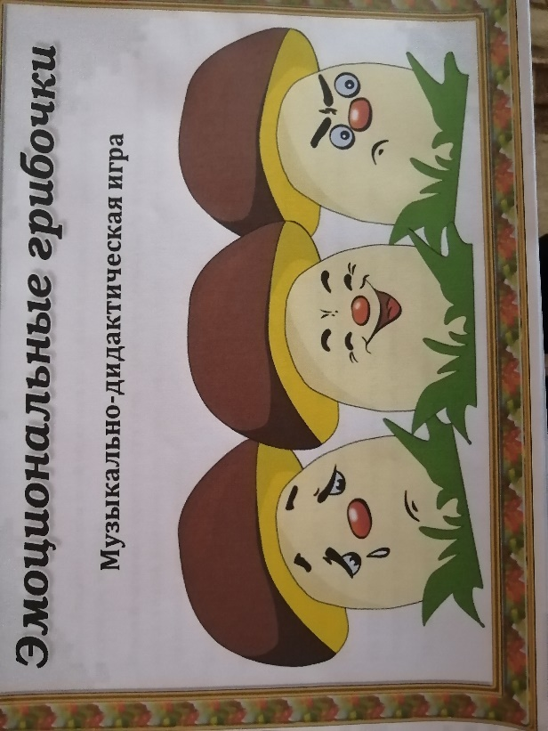

1. **Картотека «Музыкальные игры для самостоятельной деятельности»**

**Цель:** Воспитывать интерес к музыкально-игровой деятельности, самостоятельно организовывать музыкальные игры, совершенствовать умения в этом виде деятельности.

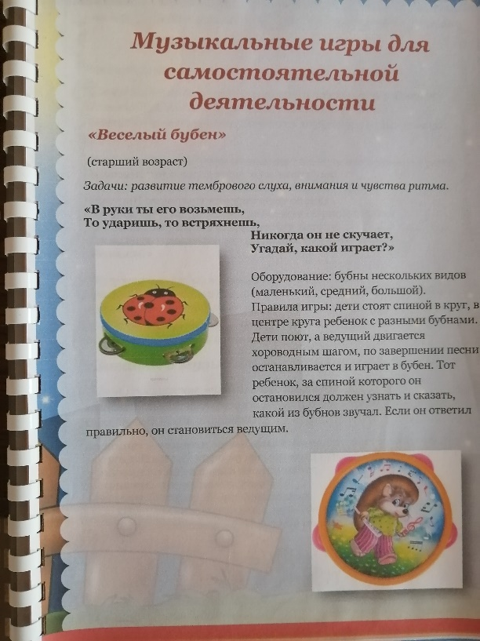

1. **Изготовление сборника песен для самых маленьких «Пестрые страницы»**

**Цель:** Слушать песни детьми от 2 лет, и подпевать их детьми от 3 - 4 лет.

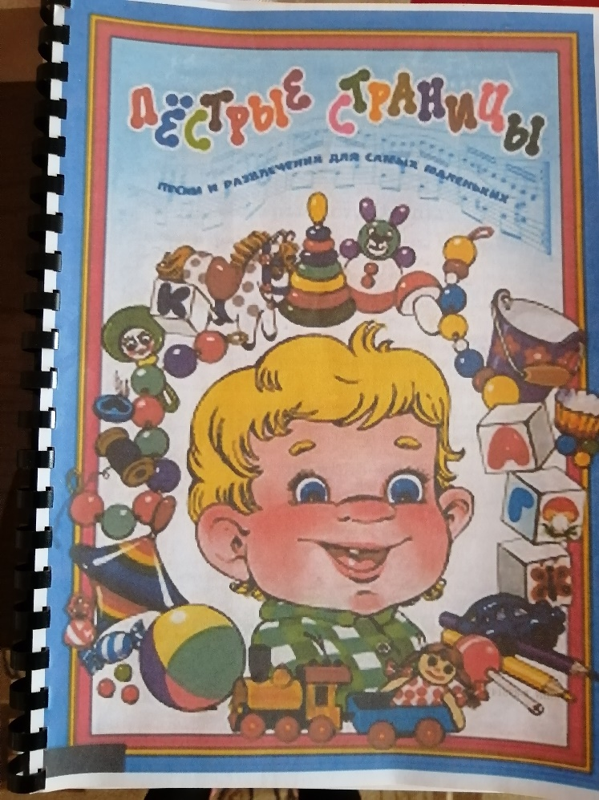

1. **МДИ «Где же мои детки?»**

**Цель**: Развивать звуковысотный слух. Развивать вокально хоровые навыки на новом музыкальном репертуаре. 

1. **Картотека «Игры на детском осеннем празднике»**

**Цель:** Игры для помощи музыкальным руководителям, воспитателям, инструкторам по физической культуре в организации праздников Осени, осенних досугов и вечеров развлечений для дошкольников

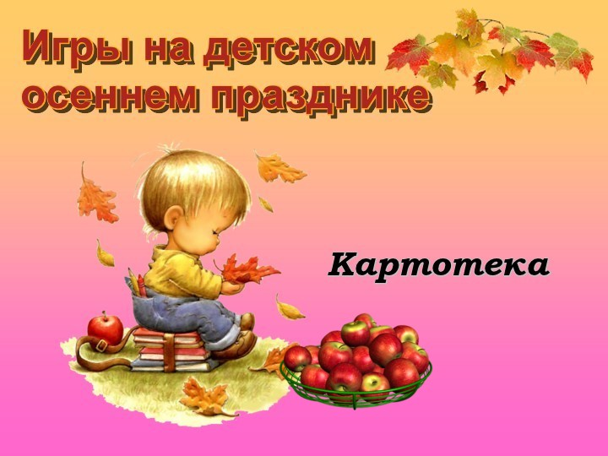

1. **Картотека попевок для детей дошкольного возраста. Цель:** Развитие музыкального слуха детей, создание эмоционального настроя и мотивационной готовности к участию в работе. естественного выразительного пения, правильного распределения дыхания, чистоте интонирования мелодии, артикуляции гласных звуков.

